**Jaarverslag 2020**

**Stichting Help Verloskundigen in Kenia**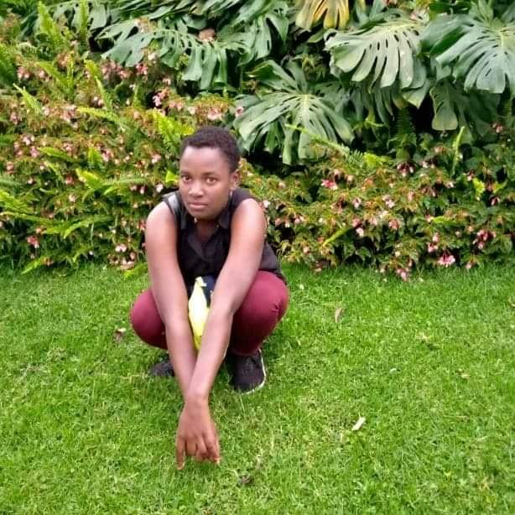

**Stichting Help Verloskundigen in Kenia** heeft als doel Keniaanse mensen te laten studeren zodat zij erkend verloskundige kunnen worden. Er wordt geld ingezameld voor in Kenia werkende verloskundigen die hiervoor geen toereikende opleiding hebben. Zo krijgen zij de juiste kennis die ze als verloskundige nodig hebben, zodat ze ook op lange termijn de situatie kunnen verbeteren. Kansarme studenten die met goed resultaat van de middelbare school af komen krijgen ook een kans om verloskundige te worden.

**Student**

In 2019 is Mary gestart met de opleiding tot verloskundige. Het gaat goed met haar. Door de COVID-19 is er wel een vertraging van de opleiding opgelopen, maar de scholen zijn voor nu gelukkig weer herstart. Mary zit nu in het tweede jaar van de driejarige opleiding tot verloskundige.

In verband met de pandemie is er besloten dit jaar geen nieuwe student te laten starten. Zodra er enig zicht is op verbetering, zullen er weer actief studenten geworven worden die kunnen starten met de opleiding tot verloskundige in Kenia.

**COVID-19**

Zoals in de hele wereld heeft ook Kenia te maken met het corona virus. De telling van het aantal positieve en overleden patienten gaat er anders aan toe dan in de Westerse landen, maar dat corona grote invloed heeft op de hele samenleving staat buiten kijf. Het zorgpersoneel van veel (overheids)ziekenhuizen krijgt al maanden niet betaald, waardoor het primaire levensonderhoud moeilijk is. Waar mogelijk helpen we mee om bijvoorbeeld ook studenten van de middelbare scholen af te kunnen laten studeren, omdat hier geen geld meer voor is bij veel gezinnen.

**Woord van dank**

Veel dank voor alle donateurs en de inzet van vrijwilligers. Door een betere gezondheidszorg dragen we bij aan het terugdringen van de moeder- en kindsterfte in Kenia.

Saskia Tieken, voorzitter

Stichting Help Verloskundigen in Kenia

Website: www.verloskundigenkenia.nl

Email: info@verloskundigenkenia.nl

ING Bank

IBAN: NL 43 INGB 0004971272

t.n.v. STICHTING HELP VERLOSKUNDIGEN IN KENIA, Wervershoof.

BIC: INGBNL2A

KVK: 52047873